新桥街道中心幼儿园小四班幼儿今日动态

2023.2.10

**一、来园篇：**

今日来园人数32人，1人请假。

**陶昕晨、任贞臻、张宥妍、汪谕菡、熊诺一、孙梓涵、万语新、巢瑾兮、戴芸舒、余佳彤、盛佳惠、邹梓晗、袁铭菲、袁铭翔、万卓桉、张辰逸、王彦钦、仲浩轩、刘书宇、陈仲锦、彭礼斌、任蒋星、杨云聪、刘书宏、黄子睿、花烨橙、崔皓轩、胡立超、陈昭晖、吴黄泽熙、包顾成**在老师的提醒下能大方地与老师打招呼，并放好自己的口罩和水杯。**林语晨**来园时情绪低落。

1. **区域游戏篇：**

区域游戏时，孩子们能根据自己的兴趣选择游戏。

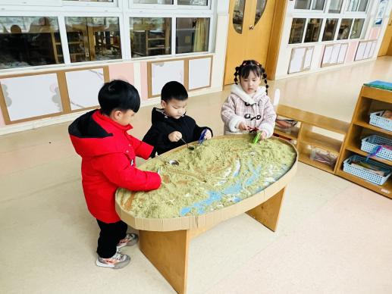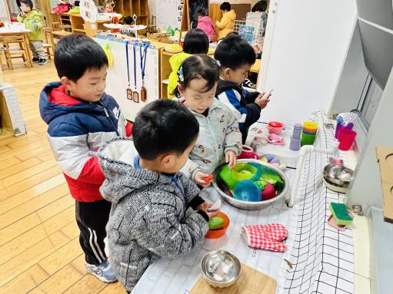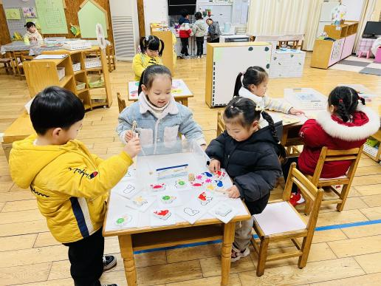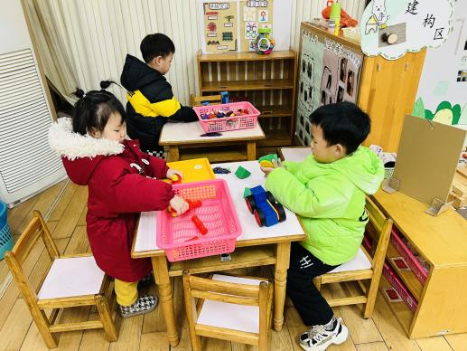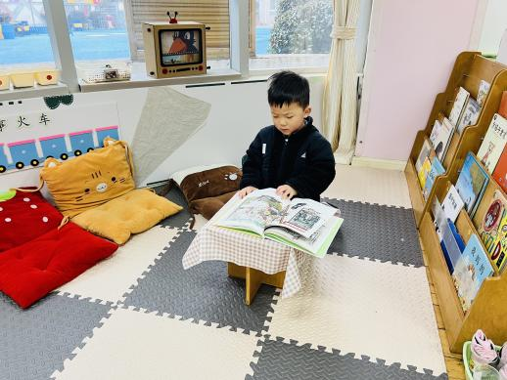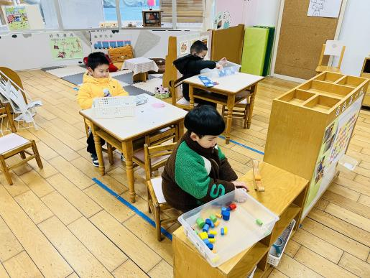

其中，**熊诺一、彭礼斌**在建构区玩磁力大师的游戏，建构了汽车，**胡立超、刘书宇**在地面建构运用平铺、垒高的技巧建构城堡，**吴黄泽熙**在玩骨牌积木，利用架空、围合的技巧搭建了高楼大厦**。汪谕菡、盛佳惠**在益智区玩图形宝宝找家的游戏，能够将对应的颜色、形状图形对应摆放。**万语新、包顾成、林语晨**在玩动物擂台赛的游戏，**戴芸舒、余佳彤**在玩生日聚会，给男孩女孩搭配衣服。**陶昕晨、张宥妍、袁铭菲、袁铭翔、陈仲锦、任蒋星、花烨橙**在娃娃家的厨房烧饭。**巢瑾兮、邹梓晗、杨云聪、黄子睿、崔皓轩**在美工区玩粘土。**孙梓涵**在科探区玩倒与不倒的游戏，**张辰逸**在利用手电筒玩瓶子里面有什么的游戏。**万卓桉、陈昭晖、任贞臻**在生活区玩沙盘，**仲浩轩**在图书区看书。**王彦钦、刘书宏**由于来园较晚没有进行区域游戏。

**三、集体活动篇：**

美术：漂亮的烟花

这是一节美术活动活动。烟花颜色绚丽多姿，给人喜庆热闹的感觉，烟花如花、雨点、太阳一样，从中心往外放射延伸。本次活动主要引导幼儿在观察欣赏烟花特征的基础上用以中心往外画放射性花纹的方式表现烟花，让幼儿进一步感受烟花的漂亮，体验节日的喜庆，同时激发幼儿的作画兴趣。

活动中，**张宥妍、万语新、林语晨、袁铭菲、仲浩轩、任蒋星、黄子睿、陶昕晨、任贞臻、汪谕菡、熊诺一、孙梓涵、巢瑾兮、戴芸舒、余佳彤、盛佳惠、邹梓晗、袁铭翔、万卓桉、张辰逸、王彦钦、刘书宇、陈仲锦、彭礼斌、杨云聪、刘书宏、花烨橙、崔皓轩、胡立超、陈昭晖、吴黄泽熙、包顾成**感受烟花的美丽，体验节日的喜庆。**万语新、林语晨、仲浩轩、任蒋星、陶昕晨、任贞臻、孙梓涵、巢瑾兮、戴芸舒、余佳彤、盛佳惠、邹梓晗、袁铭翔、万卓桉、张辰逸、王彦钦、刘书宇、陈仲锦、杨云聪、刘书宏、花烨橙、崔皓轩、陈昭晖、吴黄泽熙、包顾成、汪谕菡、盛佳惠**能用点、线、圈，由中心向外画放射性花纹，表现烟花喷射出的火焰。

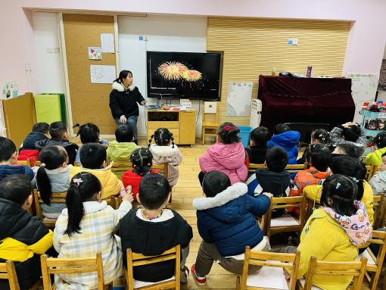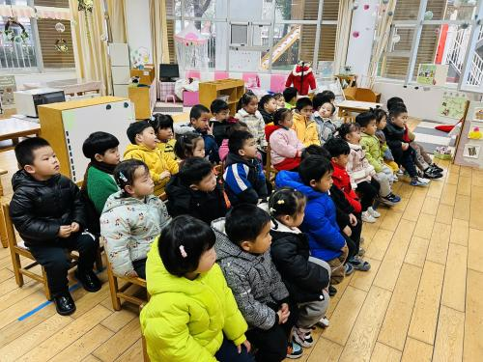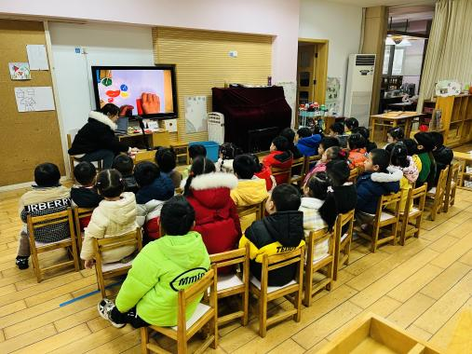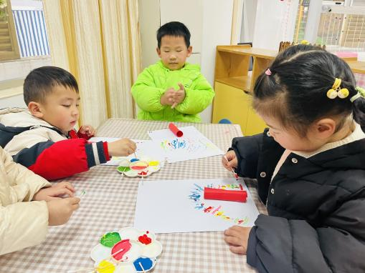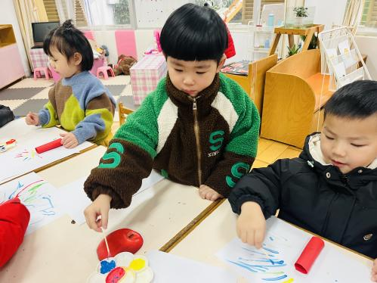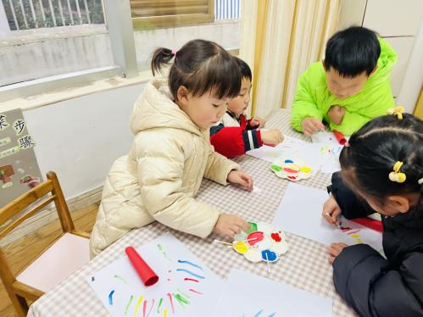

**四、生活篇：**

今天吃的是**香菇鸡腿、莴苣丝炒木耳豆腐干、红薯饭、海带冬瓜汤。**孩子们能按顺序依次做好餐前准备，并能根据自己的情况自主端饭，同时折叠好擦手毛巾放在左手边。进餐时能用身体靠近桌子，小手扶好碗的正确姿势进餐，并保持桌面干净。

**张宥妍、熊诺一、孙梓涵、万语新、戴芸舒、余佳彤、袁铭菲、万卓桉、张辰逸、仲浩轩、陈仲锦、彭礼斌、杨云聪、刘书宏、黄子睿、、胡立超、陈昭晖、吴黄泽熙、包顾成**饭菜汤全部都吃完了，**任贞臻、林语晨、巢瑾兮、盛佳惠、王彦钦、刘书宇、花烨橙**菜剩下一点，**邹梓晗、袁铭翔、任蒋星**饭没吃完**，陶昕晨、崔皓轩、汪谕菡**饭菜都剩下一些。

**五、家园合作：**

1. 请每天给孩子戴好口罩、垫好吸汗巾，带好水温合适的保温杯入园。
2. 请各位家长和孩子们共同完成安全平台《春季开学安全第一课》的学习。